Hrvatska agencija za hranu
I. Gundulića 36 b
31000 Osijek
Klasa: 112-01/18-01/5
Urbroj: 3-18-22
U Osijeku, 28. prosinca 2018.

- svim kandidatima

PREDMET: Obavijest o rezultatima natječaja za radno mjesto stručnog suradnika
u Uredu ravnatelja u Hrvatskoj agenciji za hranu

Na temelju raspisanog natječaja, pregledanih zamolbi i dokaza o ispunjavanju uvjeta, te obavljenih usmenih razgovora, ravnateljica Hrvatske agencije za hranu donijela je Odluku da se u radni odnos na određeno vrijeme na pola radnog vremena na radno mjesto stručnog suradnika u Uredu ravnatelja u Hrvatskoj agenciji za hranu prima:

Ivona Marić, magistra zaštite prirode i okoliša

Zahvaljujemo Vam na Vašoj prijavi i sudjelovanju u postupku.

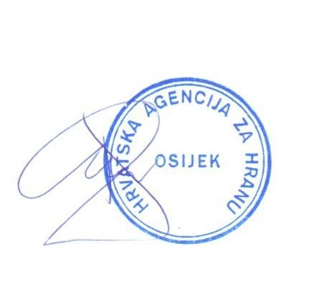
RAVNATELJICA

Dr.sc. Darja Sokolić

